2006年数学科学学院《概率论》期末考试试卷（A）

专业________________ 学号__________姓名____________分数_____________

题号 | 一 | 二 | 三 | 四 | 五 | 六 | 七 | 八 | 九
分数

一、（10分）已知P(A)=0.5，P(B)=0.6，P(B|A)=0.8，试求P(A|B)。

二．（14分）做10次独立重复试验，每次试验中成功的概率为p，试求以下事件的概率：
- 10次试验中有3次成功；
- 第10次试验首次成功。

三、（14分）设二维随机变量（X，Y）的密度函数为
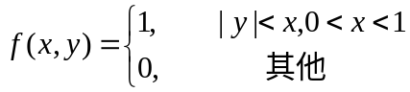
- 试问X与Y是否独立？为什么？
- 求条件密度函数f(x|y)。

四、（10分）设随机变量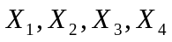相互独立，且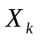服从正态分布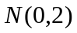（k=1,2,3,4）,试确定常数a,b,使得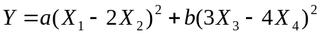服从自由度为2的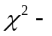分布。

五、（12分）设随机变量X的密度函数为
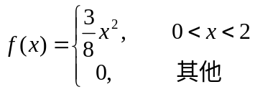
试求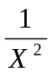的数学期望。

六、（12分）设随机变量X与Y相互独立，同服从参数为的泊松分布，令
U=2X+Y, V=2X-Y
求U和V的相关系数。

七、（8分）设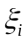的分布函数，特征函数分别为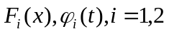，假定一随机变量的特征函数为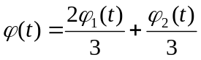，试求的分布函数。

八、（8分）设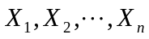独立同分布，且
试证：
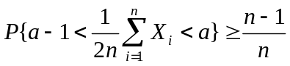

九、（12分）设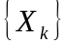为独立的随机变量序列，已知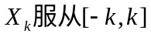 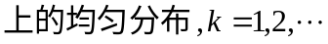。证明：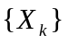服从中心极限定理。

